Ein Juwelier aus Texas arbeitet mit 3D-Drucktechnik
Individuell gefertigter Schmuck aus Platin & Palladium in einer Woche

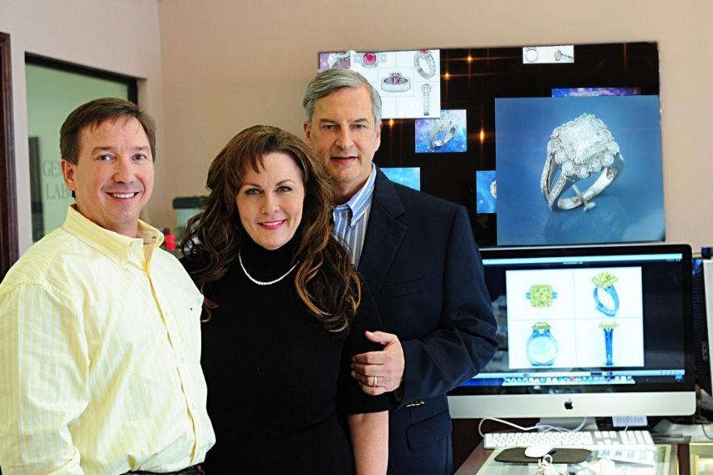
Dan Dement ist seit fast 50 Jahren in der Schmuckindustrie und fertigt seit den letzten 16 Jahren individuellen Schmuck für Kunden in seinem Geschäft Stone Oak Jewelers in San Antonio an.
Mit dem Standort Texas ist Stone Oak auf sehr aufwändigen Schmuck spezialisiert. „Sehr wenige unserer Ringe haben weniger als 200 Steine“ erklärt Dement.
Stone Oak Juweliere Mike Bowling, DeAnna Dement Bowling und Dan Dement.

Mit traditionellen handwerklichen Methoden würde es normalerweise für ein Geschäft wie Stone Oak schwierig sein, im Wettbewerb mit dem großformatigen Einzelhandel mit dieser Art von Schmuckstücken, die in seinem Markt beliebt sind, zu bestehen.
Aber Dement arbeitet nicht nach traditionellen Methoden. Als erfahrener Juwelier ist Dement auch ein ausgewiesener Fan technischer Spielereien und führt einen der technisch fortschrittlichsten Betriebe.
Stone Oak arbeitet mit der neuesten Design-Software und einem EnvisionTEC Perfactory 3 Mini Multi Lens 3D-Drucker, um genaue und detaillierte Modelle anzufertigen, die danach für die Gussform verwendet werden, aus der hochwertiger Schmuck für seine Kunden entsteht – innerhalb einer Woche.
„In Handarbeit kann ein Juwelier das nicht fertigen, was wir mit einem typischen Stück machen" erläutert Dement sein High-Tech-Verfahren. „Können Sie sich vorstellen, einen Juwelier zu bitten, sich hinzusetzen und ein Stück mit 200 Steinen und 800 Krappen, die alle gleich aussehen, herzustellen?“
Während Stone Oak Schmuck in vielen verschiedenen Edelmetallen anbietet, bestehen ca. 80 % der individuell gefertigten Stücke aus Palladium, das zur Platingruppe gehört und als eines der schwierigeren Metalle für den Guss betrachtet wird. Aber Dement meint, dass sein EnvisionTEC 3D-Drucker Modelle aus dem genau richtigen Polymerwachs produziert, um eine hochwertige Gussform in außergewöhnlicher Detailgenauigkeit zu entwickeln. Das wiederum führt zu außergewöhnlichen Endergebnissen.
„Hochbegabte Juweliere glauben, dass ein komplexer Ring aus acht, neun oder zehn Teilen ausschließlich in Handarbeit gefertigt werden kann" erzählt Dement. „Das ist falsch und meiner Meinung nach ist so ein Ring nicht so gut wie ein solider Guss. Mit CAD und der Möglichkeit, das Modell zu vergrößern und in einem Stück zu gießen, erhält man einen viel solideren Ring ohne enorm viele Stunden investieren zu müssen."
Branchenexperten erkunden die Möglichkeiten
Dements Erfahrung mit 3D-Druck begann vor ca. 10 Jahren, als er GemVision besuchte, den weltweit führenden Anbieter von CAD/CAM-Werkzeugen für die Schmuckerzeugung, sowohl damals als auch heute. Dement stellte GemVision Diamanten für Werbespots zur Verfügung und wollte sich das Verfahren einmal ansehen.
Envision TEC bietet eine Palette an Perfactory Mini 3D Druckern für Juweliere und andere MCAD-Kunden an.
Der Technikfreak war sofort von der Ausrüstung und den schnellen Prototypen-Verfahren begeistert. Travis Serio von GemVision – Dement zufolge „der kompetenteste Mann für Rapid Prototyping-Geräte" – sagte zu Dement, er glaubt, mit der Ausrüstung und den Kunstharzen von EnvisionTEC direkt Platin und Palladium gießen zu können.
„Vor neuen Jahren wusste niemand, wie das geht“, erinnert sich Dement. „Entgegen aller Ratschläge hielt ich mich an Travis und suchte nach einer Möglichkeit, direkt Platin, Palladium und auch Rhodium zu gießen.
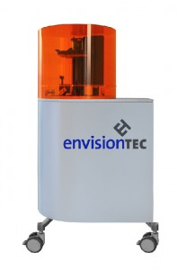
„Ich habe ein EnvisionTEC Mini-Gerät und konnte diese Edelmetalle direkt gießen, indem ich deren PIC-100 Kunstharz für die Modelle verwendete. Wir machen das jetzt seit neuen Jahren."
Hochwertiges 3D-Druckmaterial ist wichtig
Um eine hochwertige Gussform herzustellen, die zu einem hochwertigen Endprodukt führt, müssen Juweliere die richtigen Technologien und Materialien nutzen und sich die Zeit nehmen, die Funktionen, Eigenschaften und Kompromisse zu verstehen, erklärte Dement.
Er erzählt, dass Serio für die Ausarbeitung seiner detaillierten Muster ein Polymerwachs verwendete, und es einfacher ist, Kunstharze mit einem stärkeren Wachsabguss zu gießen. Jedoch kann man mit einem stärkeren Wachsabguss nicht so detailgenau arbeiten wie mit einem eher plastikähnlichen Kunstharz. Je weniger Wachs, desto mehr Einzelheiten können Sie modellieren.
„Fast alle unserer Ringe haben Dutzende Diamanten, aufwändige Fassungen und andere Einzelheiten, die mit einem Material auf Wachsbasis einfach nicht machbar sind. Wir sind vom PIC-100 Kunstharz von EnvisionTEC überzeugt. Es hat immer gut funktioniert.
Unsere Präzision ist sehr gut. Wir haben nicht viel Schwindung oder Ausdehnung bei unserer Methode. Wir haben kein Problem damit, wenn wir Diamanten usw. messen. Es ist einfach exakt. Sie hören von Kollegen, dass sie entweder 3 % mehr oder 4 % weniger Material benötigen. Bei uns kommt das nicht vor."
„Die besseren Geräte halten nur auf. Unser Envision TEC Mini ist seit fast 10 Jahren jede Nacht in Betrieb und wir hatten in dieser Zeit nur einen Serviceeinsatz."
- Dan Dement, Stone Oak Jewelers
Andererseits sind manchmal einige Anpassungen notwendig. Dement bringt ein Beispiel:„Hoch lösliche Harze dehnen sich beim Ausschmelzen aus und dadurch kann die Form springen, vor allem bei einem größeren Ring. Außerdem muss man den Brennofen auf 760° - 820° C erhitzen. Aus diesem Grund sind wir für unsere Arbeit bei einer speziellen, super harten Form gelandet. Sie ist härter als Beton."
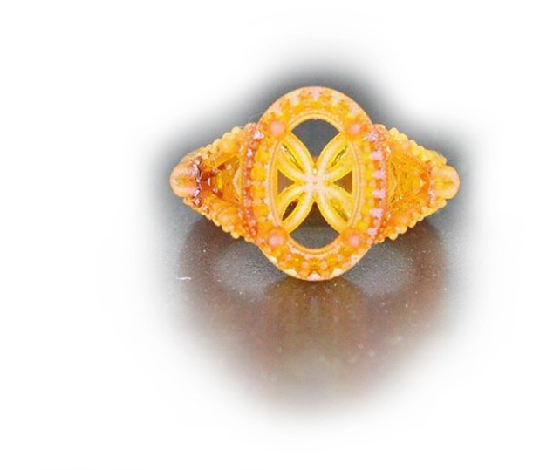
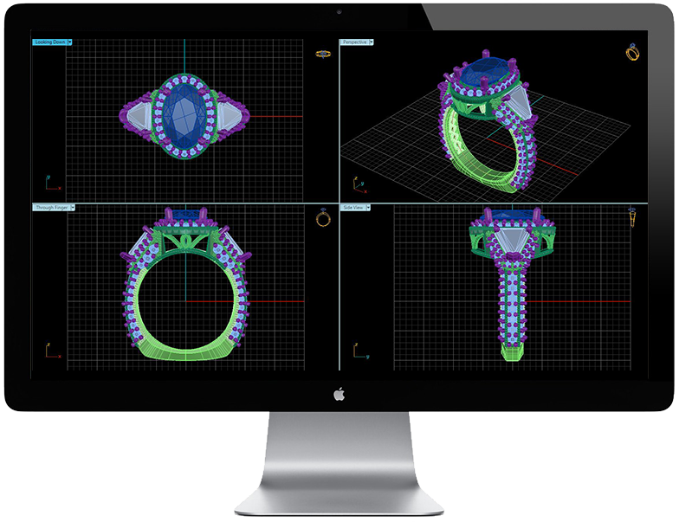
Das System liefert außergewöhnliche Ergebnisse.
Nach einer freundlichen Beratung beginnt Stone Oak Jewelers seine individuellen Projekte mit dem Entwurf des Metallteils des Schmuckstücks mit der CAD-Software. Danach wird dem Kunden ein 3D-Gittermodell aus allen Perspektiven präsentiert.
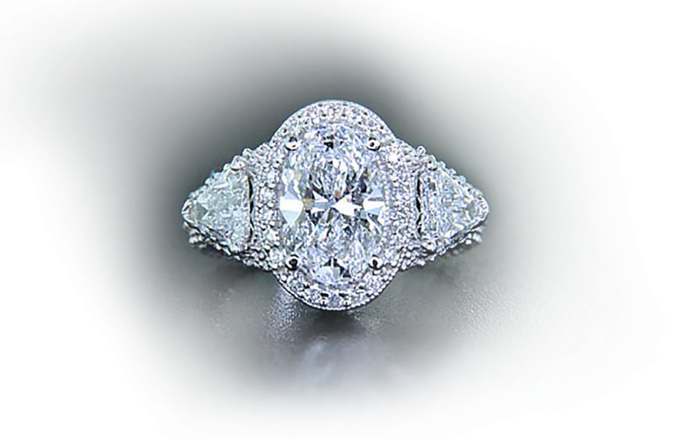
Wenn der Kunde dem Design zustimmt, sendet Stone Oak die CAD-Datei mit der Darstellung des Metallteils des Schmuckstücks direkt an das EnvisionTEC Mini-Gerät, das in wenigen Stunden eine sehr genaue Version des Schmuckstücks aus PIC-100 Harz druckt. Am nächsten Tag wird das Modell aus dem gewünschten Edelmetall gegossen. Nach der Überarbeitung präsentiert Stone Oak dem erfreuten Kunden das nach seinem Wunsch gefertigte Schmuckstück.
Materialeigenschaften der Metalle verstehen
Das Material zu verstehen, mit dem die 3D-Druckmodelle erstellt werden, ist Dement zufolge genauso wichtig, wie die wissenschaftlichen Informationen über die Eigenschaften der Metalle sowie ihr Verhalten beim Guss zu kennen.
„Das Geschäft ist viel technischer geworden und man muss da mitmachen, um einen Vorsprung zu haben“ erklärt Dement.
Das Wissen über die Materialeigenschaften und heute verfügbaren Technologien boten Dement und Stone Oak eine Möglichkeit, sich von den Mitbewerbern abzuheben.
Nachdem mit dem Kunden ein neues Schmuckkonzept besprochen wurde, erstellt Stone Oak mit der GemVision-Software innerhalb eines Tages eine 3D-Version. Am Abend sendet das Team etwa 20 individuelle Modelle an den EnvisionTEC Mini zum Drucken. Am nächsten Tag kann der Kunde das Kunstharzmodell sehen, er kann es anprobieren und etwaige Änderungen vornehmen lassen.
„Wenn es ihm gefällt, wird das Modell für den Guss verwendet und am nächsten Tag kann er es aus Edelmetall sehen“ erzählt Dement. „Je nachdem, wie aufwändig das Stück ist, brauchen wir zwei bis drei Tage, um es fertigzustellen. Wir arbeiten relativ schnell. Viele Juweliere brauchen vier bis acht Wochen. Das ist ein beträchtlicher Unterschied, weil wenn man in unserer Branche dem Kunden zu viel Zeit zum Nachdenken lässt, ändert er seine Meinung und möchte etwas geändert haben.
„Wir fertigten sechs Jahre individuelle Schmuckstücke ohne 3D-Druck an. Daher wissen wir, dass es viel rentabler ist, auf unsere Weise zu arbeiten. Wenn etwas nicht richtig gedruckt wird oder der Kunde Änderungen wünscht, macht man diese Änderungen einfach (am digitalen Modell), vergrößert es, gießt es und stellt es fertig. Man braucht nicht mehr unendlich viel Zeit dafür."

Ein niedriger Bestand trägt zum Gewinn bei
Das 3D-Druckmodell ermöglicht es Stone Oak auch, eine der langwährenden Herausforderungen dieser Branche zu bewältigen – hohe Kosten und einen geringen Lagerumschlag.
„Wir halten 200 Sets auf Lager, stellen aber immer noch 95 % der Stücke her, die wir im Jahr verkaufen“ bemerkt Dement. „Es ist ganz egal, was du fertigst oder kaufst, du verkaufst davon nicht einmal die Hälfte im Jahr. Wir fertigen einige Probestücke aus Silber und Zirkonia aus ehemaligen Schaustücken an, aber wir brauchen nicht in einen neuen Bestand zu investieren. Wenn man in der Lage ist, in einer Woche ein neues Stück zu entwerfen, herzustellen und anzuprobieren, erübrigt sich die Notwendigkeit, Geld in den Bestand zu stecken."
Letzten Endes ist es Stone Oak aufgrund des digitalen Fertigungssystems möglich, im Wettbewerb erfolgreicher zu bestehen. Dement hat das erfolgreiche Geschäft vor kurzem an seinen Schwiegersohn Mike Bowling verkauft, der seit Jahren im Unternehmen tätig ist.
„Große Einzelhändler wollen sich nicht mit uns anlegen, weil sie alles in China kaufen und nichts individuell gestalten können“ meint er. „Wir kämpfen auch gegen Internethändler, die im Grunde bräunliche, körnige und milchige Diamanten verkaufen. Aber ich weiß nicht, wie kleinere Geschäfte heute überleben können, wenn sie nicht den Weg einschlagen, den wir gegangen sind.
Obwohl das texanische Ölgeschäft leidet, konnten wir unser Verkaufsvolumen beibehalten und und die Rentabilität erhöhen. Jeder, mit dem ich mich darüber unterhalten habe, liegt hinter dem Vorjahr zurück.
Also ich finde, der Erfolg gibt uns recht: Die digitale Fertigung funktioniert für uns."

Fachmännische Tipps für den 3D-Druck und Guss
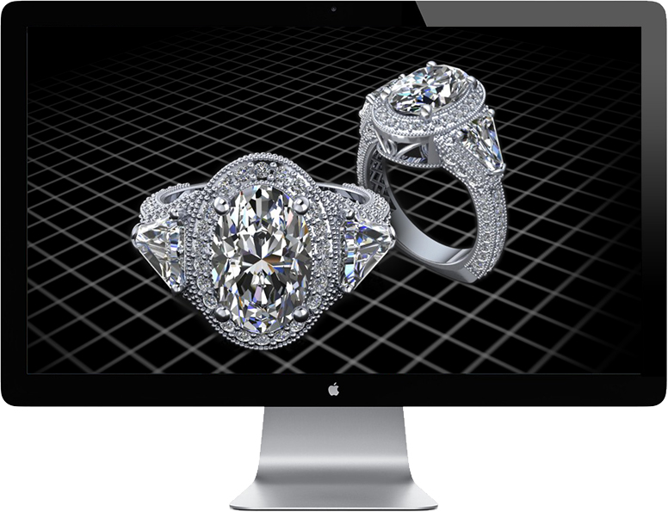
Dan Dement von Stone Oak Jewelry in San Antonio, Texas, verrät einige Tipps für den Guss von Platingruppenmetallen mit 3D-Druckmodellen.
Dement meint, dass sich Juweliere nicht mehr auf die Tradition verlassen sollen: „Juweliere wollen genauso arbeiten wie in den letzten 20 oder 30 Jahren und das funktioniert nicht unbedingt am besten. Was mit Silber möglich ist, ist nicht notwendigerweise mit Gold oder Platin oder Palladium möglich.“
Mühlengriff ist die Bezeichnung für die kleinen Punkte oder Körner, die man teilweise an der Kante oder am Rand eines Schmuckstücks sieht. „Viele Kollegen sagen, dass sie dafür nur manuell mit dem Mühlengriffrad arbeiten“ erzählt Dement. Wir verwenden den EnvisionTEC für den Mühlengriff. Er hält besser, wenn man ihn gießt, als wenn man ihn mit der Hand anbringt. Aber einige Juweliere glauben, dass man damit in Teufels Küche kommt. Die meisten Juweliere sind Gewohnheitstiere, und oft sich selbst der größte Feind."
Oben ein Beispiel für ein individuelles Schmuckstück, das mit dem digitalen System von Stone Oak Jewelers in San Antonio, Texas, angefertigt wurde. Der Juwelier verwendet GemVision CAD/CAM-Software, einen EnvisionTEC 3D-Drucker und eine hochwertige Gussform.
Zusätzlich empfiehlt Dement, dass Juweliere in die richtige Ausrüstung investieren müssen, um hochwertige Ergebnisse zu erhalten. „Unser EnvisionTEC-Gerät kostete damals, als wir es kauften, 80.000 USD und funktioniert immer noch einwandfrei“ erzählt er.
„Die besseren Geräte halten nur auf," meint er. „Unser EnvisionTEC Mini ist seit fast 10 Jahren jede Nacht in Betrieb und in der gesamten Zeit benötigten wir nur ein Service." Heute möchte jeder ein günstiges Gerät kaufen. Das ist so ähnlich, als hätte man einen Kleintransporter. Wenn man damit einen 12 m langen Anhänger zieht, wird er überlastet und das hält der Kleinlaster nicht lange aus."
Dasselbe gilt für das Gussgerät von Stone Oak. Es kostete 40.000 USD. „Auf diese Weise arbeiten wir im Großen und Ganzen" erklärt Dement. „Wir sind immer am neuesten Stand der Technik und versuchen, die besten Leute zu finden.“
Abschließend empfiehlt er, die geeignetsten Methoden anzuwenden und aufmerksam die technischen Fortschritte zu verfolgen.

